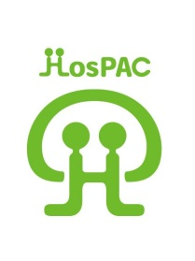
「院内患者会世話人連絡協議会」
Hospital Based Patient Advocacy Council
院内患者会世話人連絡協議会 そこにあるものは、
世話人の情報交換、交流の場
世話人のねぎらいをする場
世話人に癒しを提供する場
連絡先：soudan@medicina-nova.com
２０１６．４．２７
院内患者会世話人連絡協議会
各患者会世話人 各位
院内患者会世話人連絡協議会
会長 新井辰雄

第1９回院内患者会世話人連絡協議会のご案内

拝啓 ゴールデンウイークが近づき、花々の季節から新緑の彩に取り囲まれる季節となりました。樹々の若々しい緑の茂りにいのちの逞しさを感じ、小鳥の囀りにいのちの喜びを思う今日この頃です。嫋やかな気候の中で静養に努めるもよし、軽やかな装いで山野へと出掛けるもよしと、皆さま方もお健やかにお過ごしの事と存じます。

さて、「院内患者会世話人連絡協議会HosPAC」第１９回定例総会を、
来る６月１８日（土）に、下記の要綱にて開催致したくご案内申し上げます。

今回は、サバイバーナースとして多方面にご活躍の池田明香さまをお迎えして、お話を伺うことに致しました。
池田明香さまは、医療現場での中核のナースとしてこれからという若き日に、晴天の霹靂のごとき病の発症に遭われました。爾来、患者としての過酷な闘病生活の傍ら、看護師としての職務の継続に努められ、さらに、患者への支援を志す勉強会PAL（Patient Advocate Liaison）、MM患者を中心とした横浜での患者の集い（横浜ランチ会）の主宰、日本骨髄腫患者の会、そしてちゃとらClubの世話人など血液疾患の患者支援の活動の月日を積み重ねてこられました。
このようなご活動の複眼的な視点からの患者会のあり方を、お伺いできる良き機会かと存じます。

ご多用な時節とは存じますが、何卒皆さま方の多くのご参加が頂けます様、
心よりお待ち申し上げます。
敬具

第１９回 院内患者会世話人連絡協議会 総会 議事次第

■ 開催日時 ２０１６年６月１８日（土曜日） １３時―1７時

■ 場 所 東京大学医学部付属病院 入院棟A １階レセプションルーム

■ 議事次第
13:00 １．はじめに・・・・・・・・・・・・・ ・・・ 新井さん

13:05 ２．【講演】サバイバーナースとして関わる患者会について
・・・・・・・ 池田明香さん

14:00 ３．各患者会の近況紹介と池田さんを囲む交流

― 休憩 ―
15:00 ４．フリートーキング・・・・・・・・・・（司会）佐藤さん

17:00 ５. おわりに・・・・・・・・・・・・・・・・ 藤本さん

付記：１．各患者会の近況報告は、各会にお任せいたしますので、内容もご自由にお決め下さい。そして、必要な配布資料などもお持ちいただければ幸いです。

２．閉会後、懇親会を予定いたします。

・・・・・・・・・・・・・・・・・・・・・・・・・・・・・・・・

【追伸】総会での諸準備の都合がございますので、誠に恐れ入りますが総会へのご出席の有無を、下記様式で事務局宛にメールにてご連絡頂ければ幸いです。

件名：HosPAC 第１９回総会の出欠ご回答

宛先：HosPAC事務局行き
h.fujimoto.signe@gmail.com；mina3yasu3@tbz.t-con.ne.jp

院内患者会名：
ご 出 欠 ： ご出席 ご欠席
参加者ご氏名： １．
２．
３．
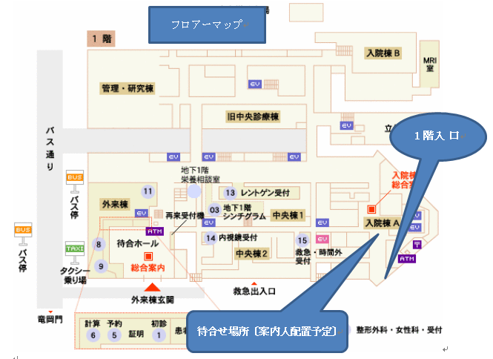
ご回答は、出来ましたら５月３０日までに頂ければ幸いです。
・・・・・・・・・・・・・・・・・・・・・・・・・・・
東大病院A棟 フロアーマップ （待合せ場所・受付デスク付近）
